Лабораторная работа №8
  - Реализация основных моделей в дискретно-событийном подходе
Улитина Мария Максимовна
Содержание

1. Цель работы
Изучить дискретно-событийный подход к имитационному моделированию на примере классической модели распространения инфекции SIR. Реализовать стохастическую дискретно-событийную модель в виде программного комплекса на языке Julia. Провести анализ влияния параметров, сравнить со стохастической и детерминированной версиями, оценить производительность и модифицировать модель.

2. Задание
- Создать рабочий каталог для кода.
- Установить необходимые пакеты.
- Выполнить предложенный код.
- Провести анализ чувствительности к параметрам (β, c, γ).
- Реализовать детерминированную версию длительности болезни.
- Оценить производительность модели с помощью бенчмаркинга.
- Реализовать сохранение результатов в CSV.
- Добавить демографические события (рождение и смерть).
- Реализовать вакцинацию.
- Расширить модель до SEIR с латентным периодом.

3. Теоретическое введение

3.1 Дискретно-событийное моделирование
Дискретно-событийное моделирование (ДСМ) — подход, при котором состояние системы изменяется только в дискретные моменты времени, соответствующие наступлению событий. В отличие от непрерывного (дифференциальные уравнения) или пошагового (фиксированный шаг по времени) подходов, ДСМ позволяет эффективно моделировать системы, где значимые изменения происходят относительно редко.
В данной работе используется пакет ConcurrentSim.jl для языка Julia. Этот пакет предоставляет: - корутины (на основе макроса @yield) для описания процессов; - очередь событий с виртуальным временем; - механизмы синхронизации и планирования.

3.2 Модель SIR
Модель SIR описывает распространение инфекции в популяции, разделённой на три группы:
Группа | Обозначение | Описание
S (Susceptible) | Восприимчивые | Здоровые индивиды, которые могут заразиться
I (Infected) | Инфицированные | Заразные индивиды, способные передавать инфекцию
R (Recovered) | Выздоровевшие | Индивиды с иммунитетом
Переходы определяются параметрами: - β — вероятность передачи инфекции при контакте (от 0 до 1); - c — среднее число контактов в единицу времени; - γ — скорость выздоровления (величина, обратная средней длительности болезни).
Эффективный коэффициент передачи: R₀ = β·c/γ — базовое репродуктивное число.

4. Выполнение лабораторной работы

4.1 1. Структура проекта
Работа выполнялась в каталоге проекта:
(рис. 1)
Рисунок 1: Структура проекта
Рисунок 1 — Рабочая директория проекта

4.2 2. Реализация модели SIR
Основной код модели находился в файле src/sir_model.jl. Функция out(m::SIRModel) формирует результирующий DataFrame: (рис. 2)
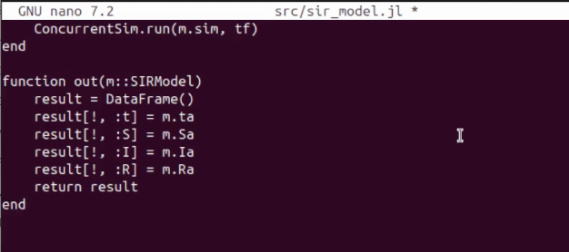
Рисунок 2: Функция out
Рисунок 2 — Функция вывода результатов
Запуск экспериментов осуществлялся из скрипта scripts/sir_des.jl: (рис. 3)
Рисунок 3: Запуск скрипта
Рисунок 3 — Скрипт запуска модели

4.3 3. Анализ чувствительности к параметрам (задание 8.5.1)
Проведён анализ вариации коэффициента передачи β: (рис. 4)
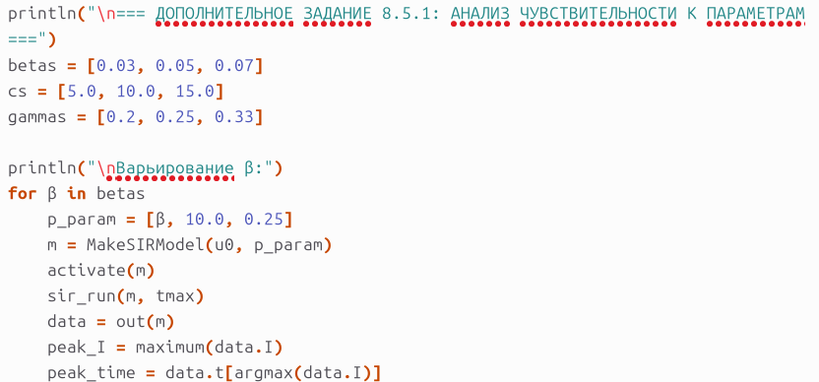
Рисунок 4: Анализ чувствительности
Рисунок 4 — Код для анализа чувствительности к параметру β
Результаты анализа:
Параметр | Изменение | Влияние на динамику
β ↑ | Увеличение вероятности заражения | Более ранний и высокий пик I
c ↑ | Увеличение числа контактов | Аналогично увеличению β
γ ↑ | Более быстрое выздоровление | Снижение пика I

4.4 4. Детерминированная vs стохастическая длительность болезни
Детерминированная версия (фиксированное время выздоровления): (рис. 5)
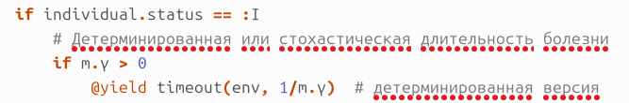
Рисунок 5: Детерминированная версия
Рисунок 5 — Детерминированная длительность болезни
Для стохастической версии используется экспоненциальное распределение: (рис. 6)
Рисунок 6: Стохастическая версия
Рисунок 6 — Стохастическая длительность болезни

4.5 5. Оценка производительности (задание 8.5.3)
С помощью макроса @benchmark проведена оценка производительности: (рис. 7)
Рисунок 7: Бенчмаркинг
Рисунок 7 — Бенчмаркинг производительности

4.6 6. Сохранение результатов в CSV (задание 8.5.4)
Реализовано автоматическое сохранение результатов: (рис. 8)
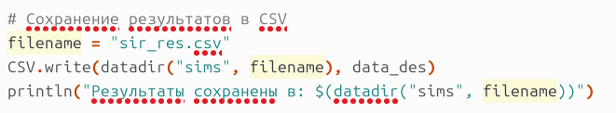
Рисунок 8: Сохранение CSV
Рисунок 8 — Сохранение результатов в CSV-файл

4.7 7. Вакцинация (задание 8.5.6)
Реализован процесс вакцинации по таймеру: (рис. 9)
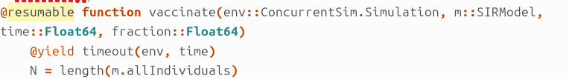
Рисунок 9: Вакцинация
Рисунок 9 — Функция вакцинации

4.8 8. Модель SEIR (задание 8.5.7)
Расширение модели до SEIR с латентным периодом: (рис. 10)
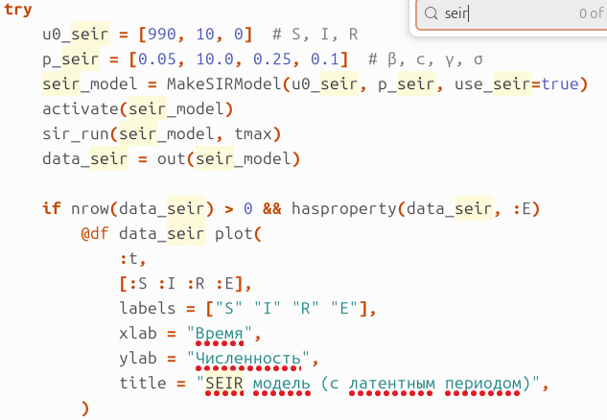
Рисунок 10: Модель SEIR
Рисунок 10 — Реализация модели SEIR

4.9 9. Результаты моделирования
На основе полученных данных построен график динамики SIR модели. (рис. 11)
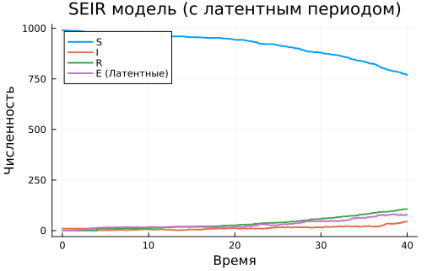
Рисунок 11: Динамика SIR модели
Рисунок 11 — Динамика численности групп S, I, R во времени
Сравнение SIR и SEIR:
Характеристика | SIR | SEIR
Пик заболевших | Раньше | Позже
Максимальное I | Выше | Ниже
Скорость распространения | Быстрее | Медленнее
Латентный период | Отсутствует | Присутствует (E → I)

4.10 9. Создание литературного кода
На основе кода создадим литературный код и сгенерируем ноутбуки (рис. 12)
Рисунок 12: Литературный код

5. Выводы
В ходе выполнения лабораторной работы №8:
- Реализована дискретно-событийная модель SIR с использованием пакета ConcurrentSim.jl в среде Julia. Модель учитывает индивидуальные траектории индивидов и стохастический характер процессов.
- Проведён анализ чувствительности к параметрам β, c, γ, показавший:
  - Увеличение β и c приводит к более раннему и высокому пику заболевших;
  - Увеличение γ снижает распространение инфекции.
- Реализованы обе версии длительности болезни: детерминированная (фиксированное время) и стохастическая (экспоненциальное распределение).
- Выполнена оценка производительности с помощью бенчмаркинга. Время выполнения модели растёт линейно с увеличением размера популяции.
- Реализовано сохранение результатов в CSV-формат для последующего анализа.
- Расширена функциональность модели:
  - Реализована вакцинация по таймеру;
  - Разработана модель SEIR с латентным периодом.
- Дискретно-событийный подход показал свою эффективность для моделирования эпидемиологических процессов, позволяя естественным образом описывать индивидуальные траектории, стохастические эффекты и сложные сценарии вмешательств.

Список литературы
- ConcurrentSim.jl Documentation. URL: https://github.com/pszufe/ConcurrentSim.jl
- ResumableFunctions.jl Documentation. URL: https://github.com/BenLauwens/ResumableFunctions.jl
- Banks J., Carson J.S., Nelson B.L., Nicol D.M. Discrete-Event System Simulation. — Pearson, 2014.
- JuliaLang.org. The Julia Programming Language.
- DrWatson.jl: Scientific project management in Julia. URL: https://github.com/JuliaDynamics/DrWatson.jl

